
联系我们
QQ：481083020（北斗地理教师群）
481050942（北斗地理学生群）
微信：beidoudili
电话：010-87887582-815
网址：www.beidoustudy.com
邮箱：beidoustudy@163.com


获取更多实时资讯，请关注北斗地理

一、选择题(每小题5分,共40分)
(2012·山东文综)下图为青藏高原及我国温带若干自然带的关系图式。读图回答1、2题。
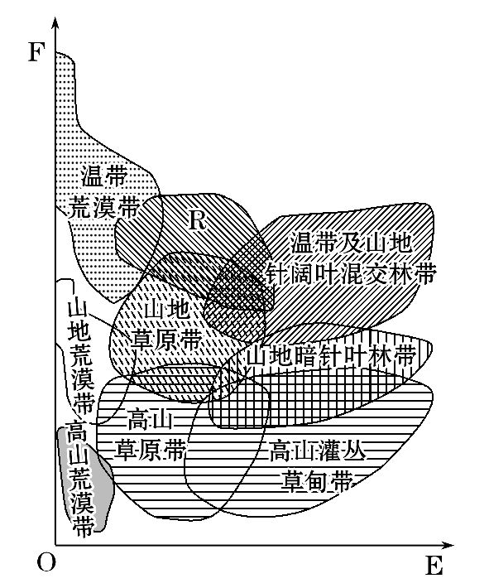
1.R所代表的自然带可能是 ( )
A.苔原带
B.温带草原带
C.亚寒带针叶林带
D.温带落叶阔叶林带
2.导致自然带沿OF方向发生变化的主导因素是 ( )
A.热量 B.水分 C.风力 D.光照
【解析】1选B,2选A。结合图示,具体分析如下:
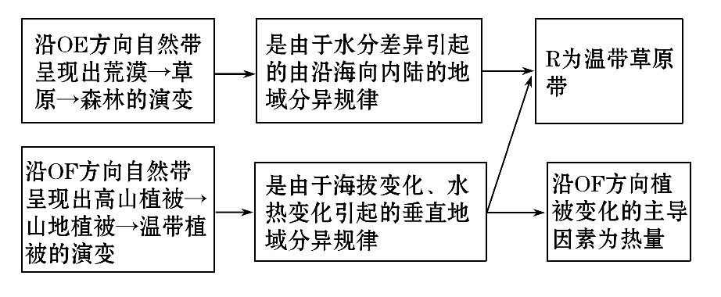
(2015·乌鲁木齐高一检测)电视剧《走西口》中的主人公田青,从事的是从包头到新疆阿克苏的皮货贩运生意。下面图甲是他的贩运工具,图乙是其贩运途中常见的一种树木。据此完成3、4题。
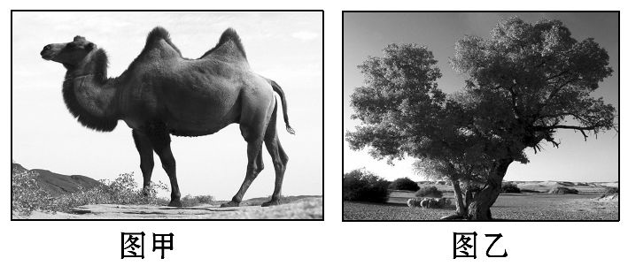
3.下列叙述正确的是 ( )
A.田青的皮货贩运路线上的景观变化体现了干湿度地带分异规律
B.图甲所示的运输工具,也是阿拉伯人的主要交通工具
C.包头所处的自然带是温带森林带
D.阿克苏所在地区的自然带是温带草原带
4.图乙中所示树木出现于沙漠中属于 ( )
A.自然带分布的地带性现象
B.自然带分布的地方性分异现象
C.海陆位置因素影响下的地带性现象
D.地形因素影响下的地方性分异现象
【解析】3选A,4选B。第3题,包头到阿克苏是东西方向,体现的是干湿度地带分异规律;包头所在地区的自然带是温带草原带;而阿克苏则处于温带荒漠带;图甲是双峰驼,而阿拉伯人地处热带地区,其主要交通工具是单峰驼。第4题,图乙是胡杨,其主要生长在西北沙漠中的绿洲上,是因水分条件改变而产生的地方性分异现象。
(2015·资阳高一检测)读非洲局部示意图,完成5～7题。
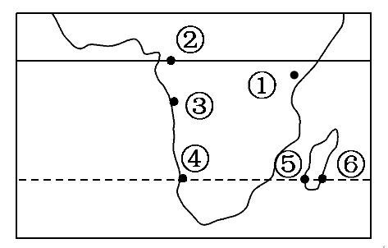
5.图示六地自然带形成过程中,受非地带性因素干扰最大的是 ( )
A.④ B.⑥ C.③ D.⑤
6.图中①③⑤三地的自然带 ( )
A.类型相同,成因不同
B.类型不同,成因不同
C.类型不同,成因相同
D.类型相同,成因相同
7.图中②③④三地的自然带体现了 ( )
A.干湿度地带分异规律 B.垂直地域分异规律
C.纬度地带分异规律 D.地方性分异规律
【解析】5选B,6选A,7选C。第5题,⑥地位于马达加斯加岛的东部,由于受来自印度洋的东南信风影响,加上山地抬升,形成地形雨,附近有暖流经过,增温增湿,形成热带雨林带,属于地方性分异现象。第6题,①③⑤三地都是热带草原带,①地虽然位于赤道附近,但是由于东非高原海拔高,气温较低,形成热带草原气候;③、⑤两地受赤道低气压带和信风带的交替控制形成典型的热带草原气候。第7题,②③④自然带南北方向更替,东西方向延伸,符合纬度地带分异规律。

【方法技巧】八字简化法理解记忆地方性分异现象
(1)“缺失”:由于海陆分布差异的原因,某些地区缺失某种陆地自然带。如南半球因缺少相应纬度的大陆,故缺少亚寒带针叶林带和苔原带;东非高原因地势高、气温低、降水少没能形成热带雨林带。
(2)“改变”:地形、洋流的影响使某些陆地自然带的分布发生变化。安第斯山南段的东侧地区位于温带地区且紧临大西洋,却形成了温带荒漠带,这是由于其位于安第斯山以东、西风的背风地带,降水较少;马达加斯加岛东侧、澳大利亚东北部、巴西高原东南部受沿岸暖流和东南信风影响形成热带雨林带。
(3)“约束”或“扩散”:受地形的局限和约束,自然带的延伸随地形而变化。美国西海岸的热带荒漠带、亚热带常绿硬叶林带、温带落叶阔叶林带等呈条带状分布,无法向内陆扩展;而欧洲西部的温带落叶阔叶林带分布范围较广,这与当地的地形、洋流密切相关。
(4)“分散”:形成分散的自然带,如我国新疆荒漠中的山麓地带,有丰富水源的地方,常会形成绿洲。
8.在大农业生产中,必须根据不同自然地带、垂直地带以及地方性分异的情况,因地制宜确定产业构成、作物构成和品种构成,确定土地利用方式,才能取得持续的经济效益,实现生态平衡。从“因地制宜,合理布局”角度考虑,在我国下列几组地区中,前者应重视农业技术开发与提高单产;后者应退耕还林还牧、维护生态平衡的一组是 ( )
A.塔里木盆地和云贵高原
B.南方低山丘陵地区和三江平原
C.江南丘陵和华北平原
D.长江三角洲和鄂尔多斯高原
【解析】选D。长江三角洲自然条件优越,是我国重要的粮食产地,鄂尔多斯高原应退耕还林还牧。
二、非选择题(共10分)
9.读世界陆地自然带分布示意图,完成下列问题。(10分)
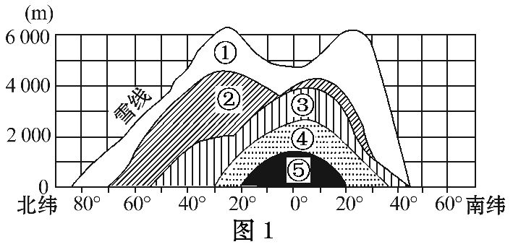
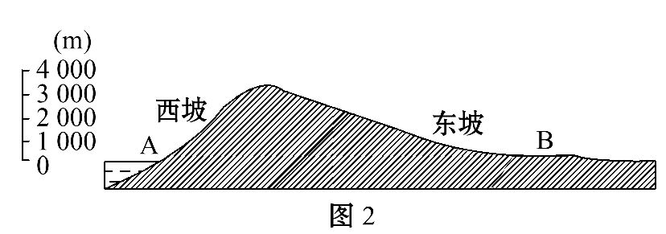
(1)图1中数码表示的自然带名称是:
①____________________,②____________________,
③____________________,④____________________。
(2)图1中自然带从⑤～①表示的是自然带的______规律和________规律。
(3)自然带②在南半球的同纬度有无分布?____________,原因是 __。
(4)图2是沿46°S作的地形剖面示意图,图中A的自然带与图1中的________(填序号)自然带相符;图中B自然带名称是________,原因是什么?
(5)自然带⑤在________洲分布最广,自然带④在我国主要分布在大陆东部的______________地区。
【解析】第(1)题,根据图中的雪线以及纬度的分布等因素可以判断出自然带的名称。第(2)题,①～⑤分别为寒带苔原带、亚寒带针叶林带、温带落叶阔叶林带、亚热带常绿阔叶林带(或亚热带常绿硬叶林带)、热带雨林带,影响变化的主要因素是热量,符合纬度地带分异规律;从图中可看到随着海拔变化,自然带发生更替,又符合垂直分异规律。第(3)题,亚寒带针叶林带在南半球是不存在的,主要从海陆分布来分析。第(4)题,根据46°S以及图示的海拔可以判断该地区位于南美洲,A处为温带海洋性气候、自然带为温带落叶阔叶林带,B处因受地形的影响降水较少,自然带为温带荒漠带。第(5)题,自然带④在我国分布在亚热带季风气候区,热带雨林带在南美洲的亚马孙平原地区分布最广泛。
答案:(1)寒带苔原带 亚寒带针叶林带 温带落叶阔叶林带 亚热带常绿阔叶林带(或亚热带常绿硬叶林带)
(2)纬度地带分异 垂直分异
(3)无 该纬度内绝大部分是海洋
(4)③ 温带荒漠带 位于山地背风坡,气流下沉,降水少。
(5)南美 秦岭-淮河一线以南

